Projet Architecture Logiciel
  - Creation d'une application web shopping meilleur que Ouedkniss

Rahmani Noufel
Karaoui Mohamed
Groupe: G1

Introduction

Etude de l'existant
Ouedkniss est une application web algérienne pour les ventes et achats. Elle a révolutionné le commerce algérien et a établi une nouvelle norme pour le marketing. Elle permet de publier et de rechercher des annonces publiques pour tous les types de services et de marchandises (ex. voitures, téléphones, plomberie...).
L'application web la plus populaire d'Algérie présente de nombreux avantages :
- Facilité d'utilisation (interface ergonomique, moteur de recherche précis).
- Popularisation des services et des petites entreprises.
- Livraison à domicile.
- Possibilité de négociation avec les vendeurs.
- Optimisation de la consommation d'énergie et des ressources.
- Trouver les meilleurs prix facilement.
Mais elle s'accompagne également de problèmes connus (signalés par les utilisateurs):
  - Arnaques et Annonces Frauduleuses :
- Produits Inexistants : C'est la plainte la plus fréquente et la plus grave. Les acheteurs contactent un vendeur, envoient un acompte ou le paiement total (souvent via des méthodes informelles), et le vendeur disparaît.
- Escroquerie par Substitution : Le produit annoncé (ex. : une voiture en parfait état) est différent du produit réel (une voiture avec des problèmes cachés majeurs).
- Fausses Annonces : Des annonces utilisant des photos et des descriptions volées sur d'autres sites pour attirer les acheteurs.
  - Vérification et Responsabilisation Limitée des Vendeurs : Il est relativement facile pour les escrocs de créer de nouveaux comptes et de publier des annonces. Bien qu'il existe un badge "Vendeur de Confiance", le processus de vérification n'est pas considéré comme suffisamment robuste pour empêcher les fraudeurs déterminés.

Solution
Pour résoudre ces inconvénients, nous allons développer un site web avec une application web avec architecture en couche similaire mais améliorée par rapport à OuedKniss, en introduisant une méthode de vérification des vendeurs via les cartes nationales.
Notre application web intégrera les fonctionnalités les plus importantes de OuedKniss, telles que:
- Authentification des utilisateurs.
- Gestion administrateur:
  - Création, suppression et modification des annonces de vente.
  - Création et suppression des catégories de produits.
  - Suppression des utilisateurs.
  - Validation de vendeur via carte nationale.
- Fonctionnalites vendeur:
  - Création, suppression et modification d'une annonce de vente.
- Fonctionnalites client et vendeur:
  - Contact d'un vendeur depuis son annonce.
  - Ajout d'une annonce aux favoris.
  - Recherche d'annonces par mot-clé et catégorie.

Conception

Diagramme de cas d'utilisation:
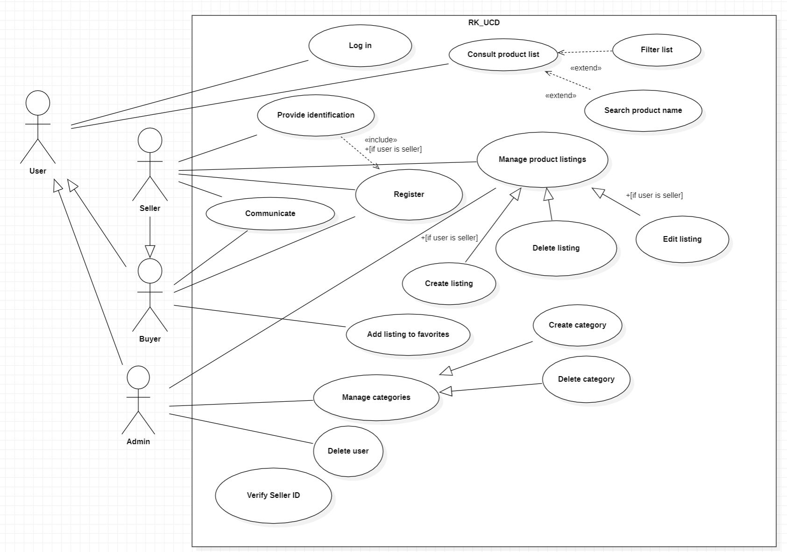

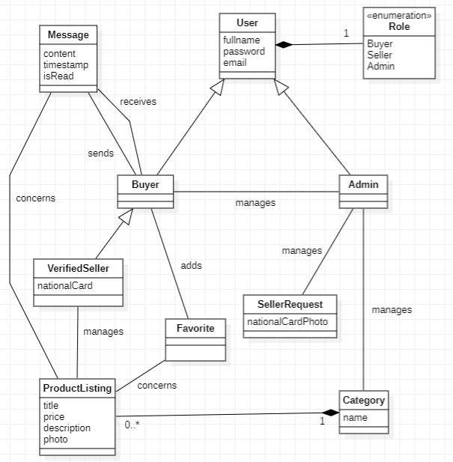
Diagramme de classes:

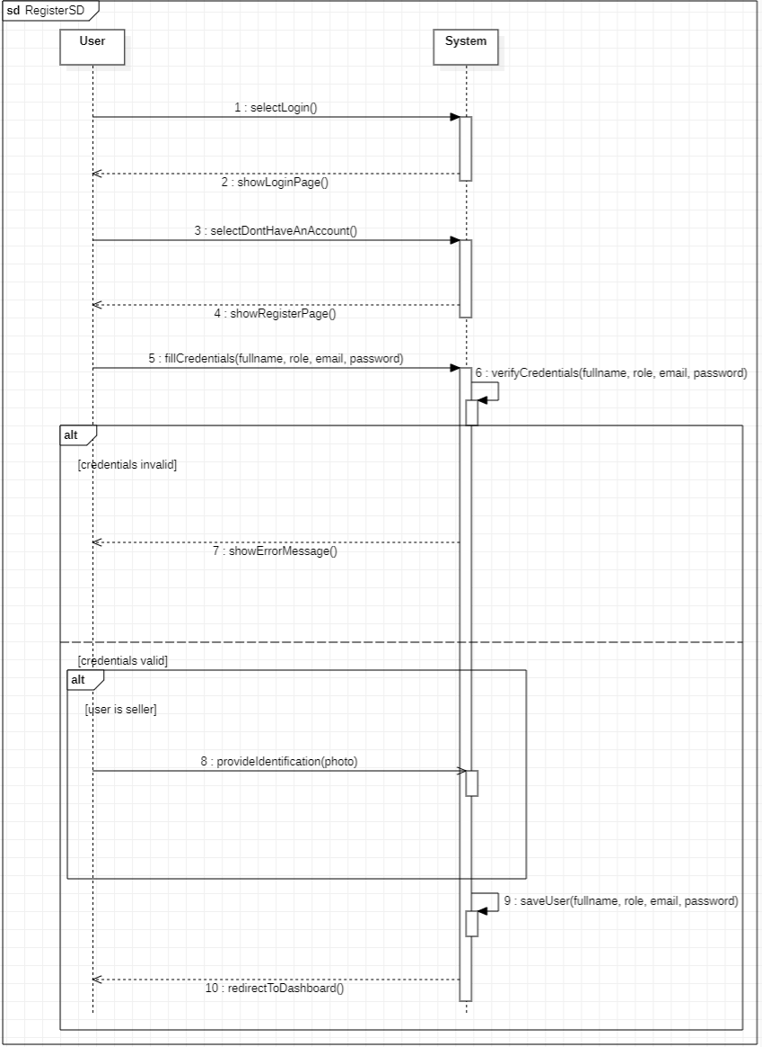
Diagramme de sequence: Register

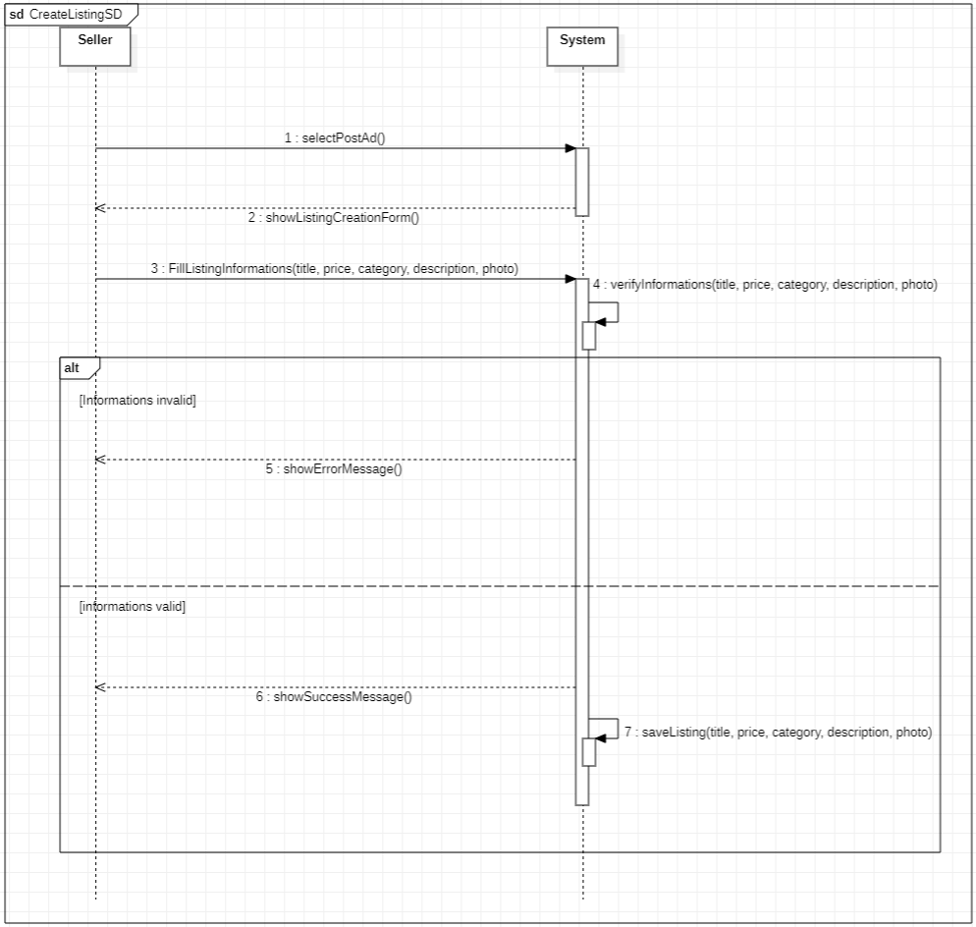
Diagramme de sequence: Create Listing (Créer annonce)

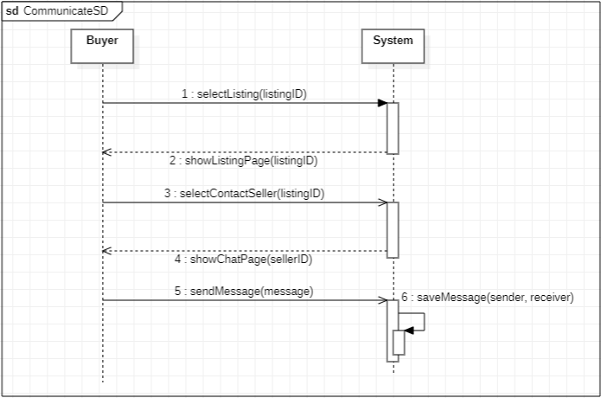
Diagramme de sequence: Communicate (Envoyer le premier message)

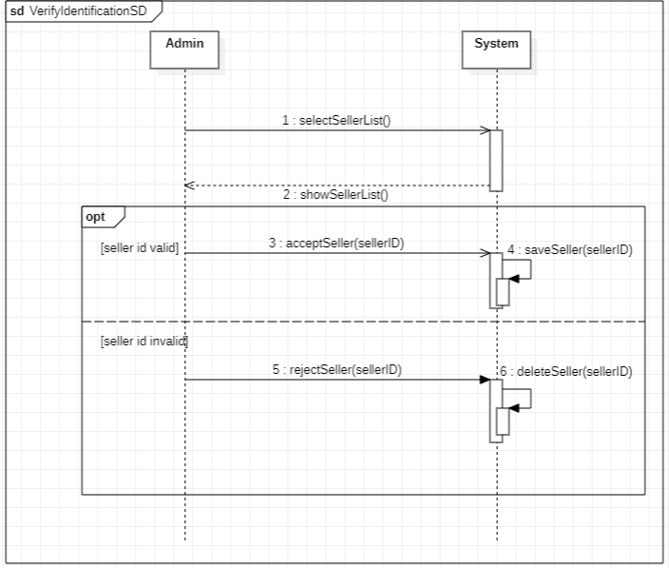
Diagramme de sequence: Verifier carte nationale de vendeur

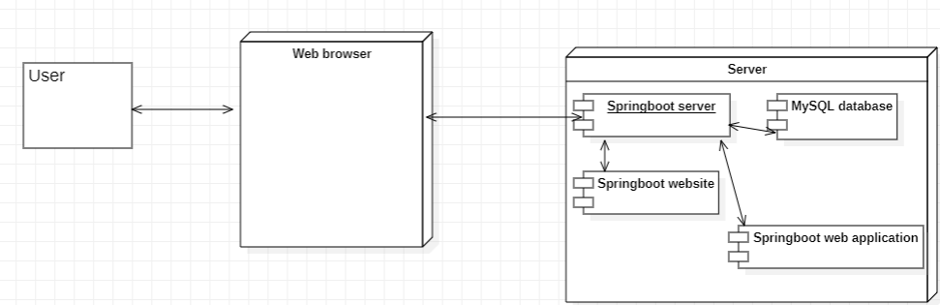
Diagramme de deploiement:

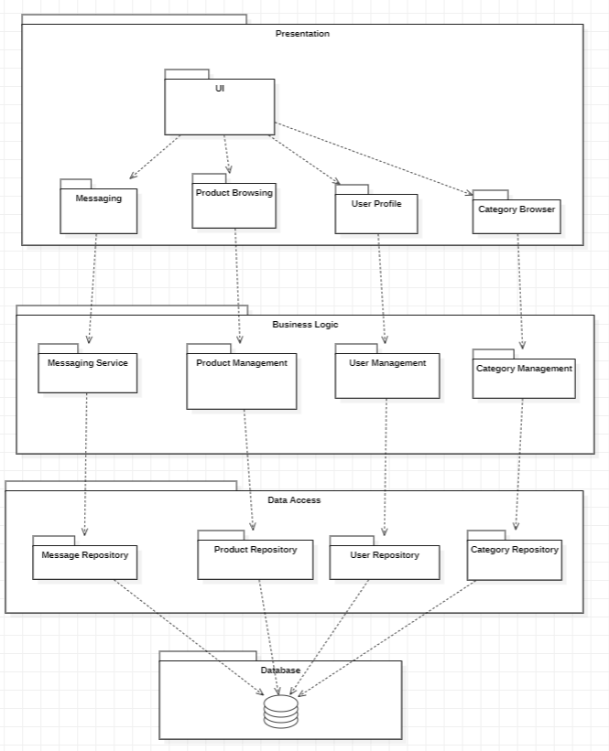
Diagramme de paquetage

Conclusion
L'application Karaoui & Rahmani a été concu pour rivaliser avec Ouedkniss et combattre l'escroquerie. Elle introduit une nouvelle fonctionnalité pour securiser les interactions entre acheteur et vendeur et donner un sense de confiance aux clients.

